[Pasta, setas] De otoño: Cintas al ajillo con cantharellus
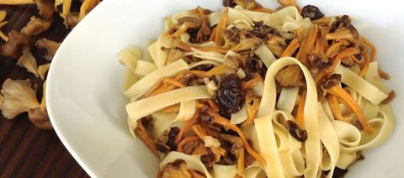

Ingredientes
- Cintas de pasta
- Setas cantharellus
- Ajos
- Agua
- Aceite de oliva
- Pimienta negra
- Sal

Elaboración
- Ponemos un cazo al fuego con abundante agua y le añadimos sal. Cuando comience a hervir, le añadimos la pasta y dejamos que cueza el tiempo que nos indique el fabricante en el paquete (unos 9 minutos). Escurrimos. Cuidado que no se nos haga demasiado, no hay nada peor que comer una pasta pasada!
- Picamos los ajos muy finitos y los ponemos en una sartén con un chorrito de aceite. Dejamos que se hagan un poco, pero siempre con cuidado de que no se nos doren (que queden blanquitos). Añadimos entonces las setas, en mi caso cantharellus, salamos, y las cocinamos unos minutos. Las setas se hacen muy rápido.
- Añadimos la pasta ya escurrida a la misma sartén en la que tenemos las setas, espolvoreamos pimienta negra por encima y le damos unas vueltas a todo junto. Servimos de inmediato y a disfrutar!

Observaciones
- Las cantharellus son unas setas de color anaranjado. Son muy aromáticas y tienen un sabor delicioso.

